|  |  |
| --- | --- |
|  | **Министерство науки и высшего образования Российской Федерации**  **Федеральное государственное бюджетное образовательное учреждение**  **высшего образования**  **«Московский государственный технический университет**  **имени Н.Э. Баумана**  **(национальный исследовательский университет)»**  **(МГТУ им. Н.Э. Баумана)** |

ФАКУЛЬТЕТ **Информатика и системы управления**

КАФЕДРА **Компьютерные системы и сети (ИУ6)**

НАПРАВЛЕНИЕ ПОДГОТОВКИ **09.03.01 Информатика и вычислительная техника**

**Отчет**

|  |  |
| --- | --- |
| **по лабораторной работе №** | 4 |

**Название:** Простые и сложные сигналы в локации. База сигнала. Функция неопределенности.

**Дисциплина:** Основы теории цифровой обработки сигналов.

|  |  |  |  |  |
| --- | --- | --- | --- | --- |
| Студент | ИУ6-62Б |  |  | С.В. Астахов |
|  | (Группа) |  | (Подпись, дата) | (И.О. Фамилия) |
|  |  |  |  |  |
| Преподаватель |  |  |  |  |
|  |  |  | (Подпись, дата) | (И.О. Фамилия) |

Москва, 2022

**Цель работы:**

Приобретение практических навыков, освоение программных средств имитационного моделирования простых и сложных сигналов с различными характеристиками, применяемых в радиолокации, гидролокации и других отраслях науки и техники. Практическое изучение способов увеличения разрешающей способности измерения смещения сигналов по времени и частоте.

**Ход работы.**

Код программы, моделирующей и обрабатывающей заданный сигнал приведен в листинге 1.

Листинг 1 – программа моделирования сигнала

% плагин pulse waveform analyzer

% фкмб - фазо-кода манипулируемый сигнал кода Баркера

% нчм - непрерывная частотная модуляция

% лчм - линейно частотная модуляция

% Имитационное моделирование и графическая визуализация

% функции неопределенности простых и сложных сигналов

clear all; % Очистка памяти

close all; % Закрытие всех окон с графиками

clc; % Очистка окна команд и сообщений

fontSize=10; % Размер шрифта графиков

fontType=''; % Тип шрифта графиков

% Цвет графиков

tColor='b'; % Временная область

tColorLight=[0.3 0.7 0.9]; % Временная область

Color0='r'; % Эталонные сигналы

fColor=[1 0.4 0]; % Частотная область

eColor=[0.85 0.325 0.098]; % Погрешности

eColorLight=[0.9 0.9 0.4]; % Погрешности

eColorDark=[0.635 0.078 0.184]; % Погрешности

tstep = 0.05; % Шаг по оси времени

fstep = 0.05; % Шаг по оси частоты

dT = 3; % Длительность импульса

N = 1.5;

tmin = -N * dT; % Диапазон значений по времени (мин)

tmax = N * dT; % Диапазон значений по времени (макс)

fmin = round(-4/dT)-1; % Диапазон значений по частоте (мин)

fmax = round(4/dT)+1; % Диапазон значений по частоте (макс)

t = tmin:tstep:tmax; % Значения по оси времени

f = fmin:fstep:fmax; % Значения по оси частоты

% Формирование значений двумерной автокорреляционной

% функции тонального импульса

eps = 0.000001;

i = 0;

for ti = tmin:tstep:tmax

i = i + 1;

j = 0;

for fj = fmin:fstep:fmax

j = j + 1;

val1 = 1 - abs(ti) / dT;

val2 = pi * dT * (1.0 - abs(ti) / dT) * fj;

x(j,i) = abs( val1 * sin(val2+eps)/(val2+eps));

end

end

% Формирование трехмерного графика

figure; mesh(t,f,x);

set(get(gcf, 'CurrentAxes'), 'FontSize', fontSize); % Изменение шрифта

xlabel ('Время,\it nT_д\rm, с'); % Надпись оси абсцисс

ylabel ('Частота,\it f\rm, Гц'); % Надпись оси ординат

zlabel('АКФ,\it R(t,f)'); % Надпись оси аппликат

title({'\rm Двумерная автокорреляционная функция';...

'для тонального импульса'}); % Заголовок

% Формирование проекции

figure; contour(t,f,x,'Linewidth',1);

set(get(gcf, 'CurrentAxes'), 'FontSize', fontSize); % Изменение шрифта

xlabel ('Время,\it nT_д\rm, с'); % Надпись оси абсцисс

ylabel ('Частота,\it f\rm, Гц'); % Надпись оси ординат

title({'\rm Проекция двумерной автокорреляционной функции';...

'для тонального импульса'}); % Заголовок

% Моделирование функции неопределености импульса с линейной частотной модуляцией

y = x.^2; % Формирование значений

% Формирование трехмерного графика

figure; mesh(t,f,y);

set(get(gcf, 'CurrentAxes'), 'FontSize', fontSize); % Изменение шрифта

xlabel ('Время,\it nT_д\rm, с'); % Надпись оси абсцисс

ylabel ('Частота,\it f\rm, Гц'); % Надпись оси ординат

zlabel('Функция неопределенности,\it A(t,f)'); % Надпись оси аппликат

title({'\rm Функция неопределенности тонального импульса'}); % Заголовок

% Формирование проекции

figure; contour(t,f,y,'Linewidth',1);

set(get(gcf, 'CurrentAxes'), 'FontSize', fontSize); % Изменение шрифта

xlabel ('Время,\it nT_д\rm, с'); % Надпись оси абсцисс

ylabel ('Частота,\it f\rm, Гц'); % Надпись оси ординат

title({'\rm Проекция функции неопределенности';...

'тонального импульса'}); % Заголовок

% Формирование автокорреляционной функции по частоте для тонального

% импульса

xf=x((fmax-fmin)/(2*fstep)+1,:); % Формирование значений

% Формирование графика

figure; plot(t,xf,'Linewidth',3);

axis([fmin fmax 0 1]); % Диапазон значений осей

set(get(gcf, 'CurrentAxes'), 'FontSize', fontSize); % Изменение шрифта

title({'\rm Автокорреляционная функция по частоте';...

'тонального импульса'}); % Заголовок

xlabel ('Частота,\it f\rm, Гц'); % Надпись оси абсцисс

ylabel('АКФ,\it R(t=0,f)\rm'); % Надпись оси ординат

% Формирование автокорреляционной функции по времени для тонального

% импульса

xt=x(:,(tmax-tmin)/(2*tstep)+1); % Формирование значений

% Формирование графика

figure; plot(f,xt,'Linewidth',3);

axis([fmin fmax 0 1]); % Диапазон значений осей

set(get(gcf, 'CurrentAxes'), 'FontSize', fontSize); % Изменение шрифта

title({'\rm Автокорреляционная функция по времени';'тонального импульса'}); % Заголовок

xlabel ('Время,\it nT_д\rm, с'); % Надпись оси абсцисс

ylabel('АКФ,\it R(t,f=0)\rm'); % Надпись оси ординат

% Формирование двумерной автокорреляционной функции ЛЧМ-импульса

fDelta = 2; % Ширина спектра импульса

mu = (fDelta*fmax)/(2*dT); % Линейный коэффициент девиации частоты

i=0;

for ti = tmin:tstep:tmax

i = i + 1;

j = 0;

for fj = fmin:fstep:fmax

j = j + 1;

val1 = 1. - abs(ti) / dT;

val2 = pi * dT * (1.0 - abs(ti) / dT);

val3 = (fj + mu * ti);

val = val2 * val3;

x(j,i) = abs( val1 * (sin(val+eps)/(val+eps))).^2;

end

end

% Формирование трехмерного графика

figure; mesh(t,f,x);

set(get(gcf, 'CurrentAxes'), 'FontSize', fontSize); % Изменение шрифта

xlabel ('Время,\it nT_д\rm, с'); % Надпись оси абсцисс

ylabel ('Частота,\it f\rm, Гц'); % Надпись оси ординат

zlabel('АКФ,\it R(t,f)'); % Надпись оси аппликат

title({'\rm Двумерная автокорреляционная функция';...

'для ЛЧМ-импульса'}); % Заголовок

figure; contour(t,f,x,'Linewidth',1);

set(get(gcf, 'CurrentAxes'), 'FontSize', fontSize); % Изменение шрифта

xlabel ('Время,\it nT_д\rm, с'); % Надпись оси абсцисс

ylabel ('Частота,\it f\rm, Гц'); % Надпись оси ординат

title({'\rm Проекция двумерной автокорреляционной функции';...

'для ЛЧМ-импульса'}); % Заголовок

% Моделирование функции неопределености импульса с линейной частотной модуляцией

y = x.^2; % Формирование значений

% Формирование трехмерного графика

figure; mesh(t,f,y);

set(get(gcf, 'CurrentAxes'), 'FontSize', fontSize); % Изменение шрифта

xlabel ('Время,\it nT_д\rm, с'); % Надпись оси абсцисс

ylabel ('Частота,\it f\rm, Гц'); % Надпись оси ординат

zlabel('АКФ,\it A(t,f)'); % Надпись оси аппликат

title({'\rm Функция неопределенности для ЛЧМ-импульса'}); % Заголовок

% Формирование проекции

figure; contour(t,f,y,'Linewidth',1);

set(get(gcf, 'CurrentAxes'), 'FontSize', fontSize); % Изменение шрифта

xlabel ('Время,\it nT_д\rm, с'); % Надпись оси абсцисс

ylabel ('Частота,\it f\rm, Гц'); % Надпись оси ординат

title({'\rm Проекция функции неопределенности';...

'для ЛЧМ-импульса'}); % Заголовок

% Формирование автокорреляционной функции по частоте для ЛЧМ-импульса

xf=x((fmax-fmin)/(2*fstep)+1,:); % Формирование значений

% Формирование графика

figure; plot(t,xf,'Linewidth',3);

axis([tmin tmax 0 1]); % Диапазон значений осей

set(get(gcf, 'CurrentAxes'), 'FontSize', fontSize); % Изменение шрифта

xlabel ('Частота,\it f\rm, Гц'); % Надпись оси абсцисс

ylabel('АКФ,\it R(t=0,f)\rm'); % Надпись оси ординат

title({'\rm Автокорреляционная функция по частоте';...

'для ЛЧМ-импульса'}); % Заголовок

% Формирование автокорреляционной функции по времени для ЛЧМ-импульса

xt=x(:,(tmax-tmin)/(2*tstep)+1); % Формирование значений

% Формирование графика

figure; plot(f,xt,'Linewidth',3);

axis([fmin fmax 0 1]); % Диапазон значений осей

set(get(gcf, 'CurrentAxes'), 'FontSize', fontSize); % Изменение шрифта

xlabel ('Время,\it nT_д\rm, с'); % Надпись оси абсцисс

ylabel('АКФ,\it R(t,f=0)'); % Надпись оси ординат

title({'\rm Автокорреляционная функция по времени';...

'для ЛЧМ-импульса'}); % Заголовок

Результаты моделирования приведены на рисунках 1-12.

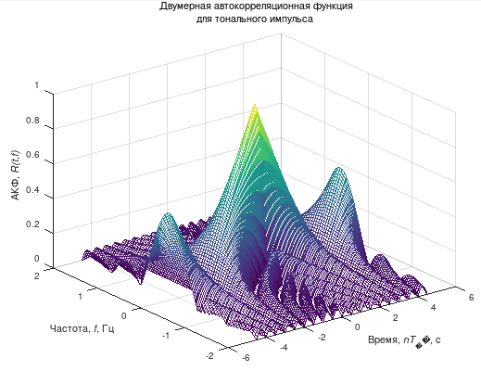

Рисунок 1 – автокорреляция тонального импульса

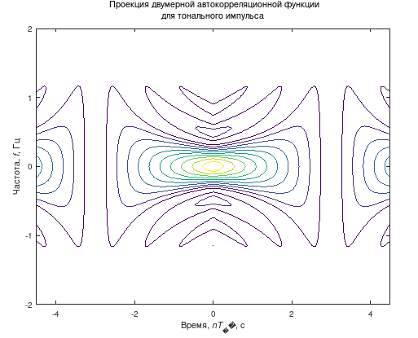

Рисунок 2 – проекция графика автокорреляции

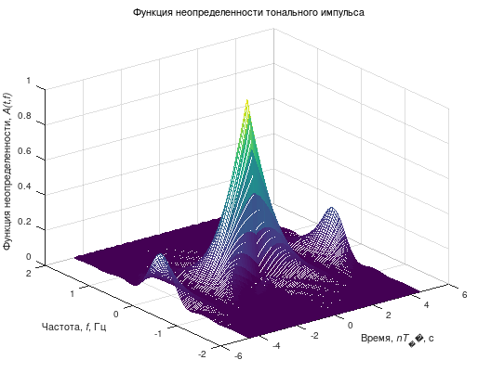

Рисунок 3 – функция неопределенности тонального импульса

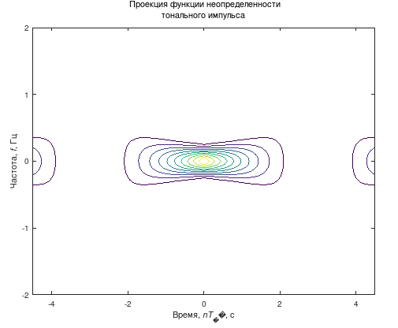

Рисунок 4 – проекция графика функции неопределенности

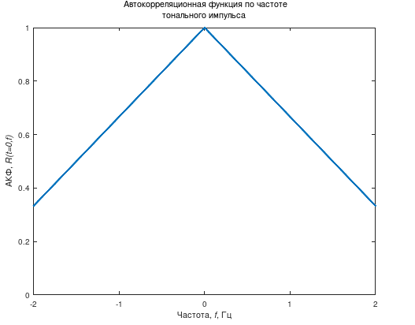

Рисунок 5 – автокорреляционная функция по частоте

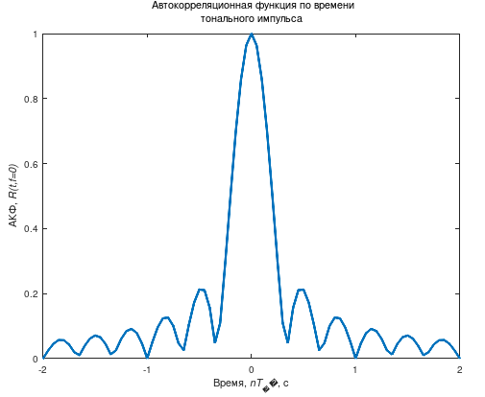

Рисунок 6 – автокорреляционная функция по времени

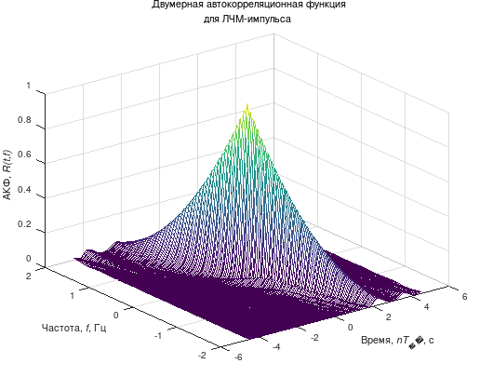

Рисунок 7 – автокорреляционная функция для ЛЧМ-импульса

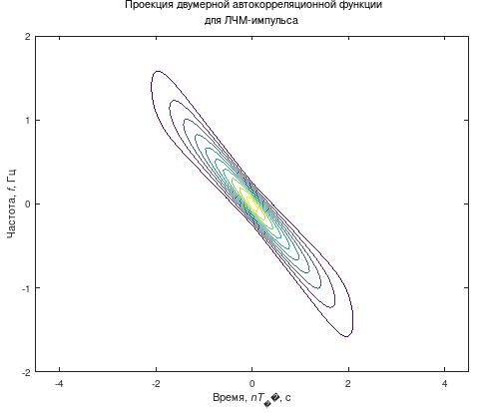

Рисунок 8 – проекция графика автокорреляционной функции

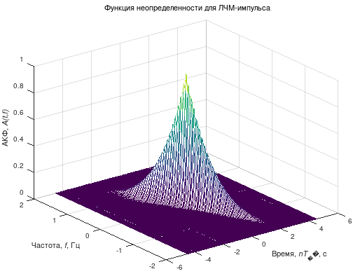

Рисунок 9 – функция неопределенности для ЛЧМ-импульса

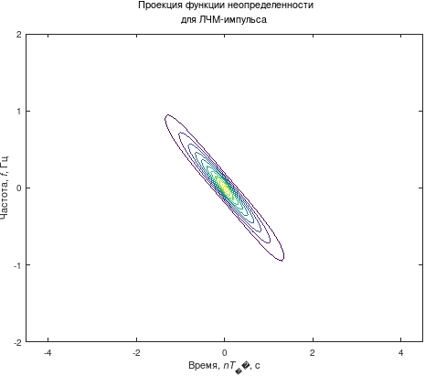

Рисунок 10 – проекция функции неопределенности для ЛЧМ-импульса

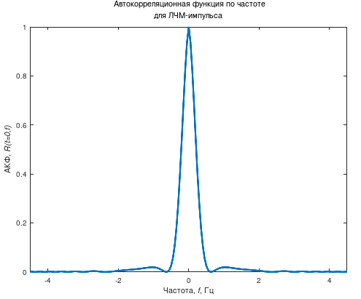

Рисунок 11 – автокорреляционная функция по частоте

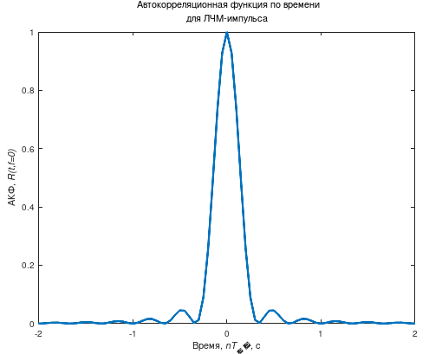

Рисунок 12 – автокорреляционная функция по времени

**Вывод:** в результате выполнения данной лабораторной работы были приобретены практические навыки, освоены программные средства имитационного моделирования простых и сложных сигналов с различными характеристиками, применяемых в радиолокации, гидролокации и других отраслях науки и техники. Изучены способы увеличения разрешающей способности измерения смещения сигналов по времени и частоте.